|  |  |
| --- | --- |
| ***La vengeance du pardon,* Éric-Emmanuel SCHMITT** | **FICHE ENSEIGNANT**  **Niveau A2/B1** |
| **Partie n°9 – Élise et le chat-tigre** | |

**Pages 214 - 218 « Le chat hérissé bondit, […] se fondit dans la nuit. »**

Élise observe le chat pendant un moment de chasse. Cet acte naturel pour le chat amène Élise à réfléchir sur la nature animale de la bête presque semblable à celle de Sam Louis. Élise constate à quel point elle a été touchée par les actes de Sam Louis et la perte de sa fille. Elle réalise aussi combien la vie est cruelle et regrette les valeurs qu’elle a inculquées à sa fille, lesquelles n’ont pas pu la sauver. Malgré son hostilité, le chat va insister et se montrer gentil. Dégoûtée par l’attitude du chat-tigre ressemblant étrangement à celle de Sam Louis et l’association qu’elle établit entre l’œil de sa fille et celui du chat, Élise fait une crise et bannit l’animal.

|  |
| --- |
| **Objectifs principaux de la fiche**  - comprendre l’évolution de la psychologie d’Élise  - comprendre l’attitude ambiguë d’Élise envers le chat-tigre  **Objectifs linguistiques**  - travail sur les substantifs et leur adjectif  - lexique de la description morale et physique  **Activités pour le portfolio**  - rédaction sous condition contrôlée 200-300 mots |

**Mise en route (5 min)**

Montrer aux apprenants les deux images (voir annexe 1 et 2) et les inviter en binôme à faire une comparaison et à trouver le contraste présent.

Photo 1 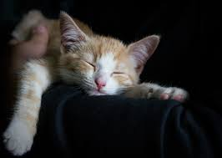 Photo 2 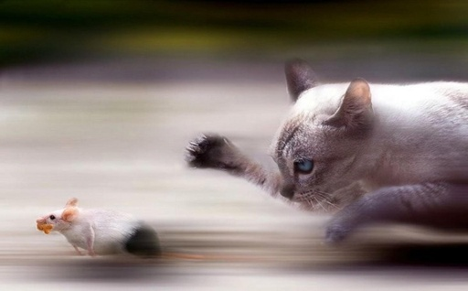

À l’oral, en classe entière : *Pouvez -vous comparer ces deux images ? Expliquez ce contraste. Quel chat préférez-vous et pourquoi ?*

Pistes de correction :

Le chat 1 est calme, paisible, innocent, détendu ; il dort; il est étendu, à l’aise.

Le chat 2 est menaçant, concentré, déterminé, prêt à attaquer; c’est un chasseur. On voit ses griffes.

Le chat 1 semble plus gentil et doux que le chat 2 qui a l’air féroce et violent. Je préfère le chat 1 parce que le chat 2 me fait peur.

**Activité 1 – La chasse du chat (10 minutes)**

Faire lire le début « Le chat hérissé bondit, […] Ali Baba. » p. 214 à 215

Faire l’exercice vrai/faux en petit groupe de 2 ou 3.

Plusieurs justifications sont possibles mais une seule est suffisante par groupe d'élèves. L'enseignant pourra par la suite proposer les autres réponses pour compléter.

Corrigé :

|  |  |  |
| --- | --- | --- |
|  | **Vrai** | **Faux** |
| 1. Le chat est calme.  Justification : « le chat hérissé bondit » ou « griffes sorties» ou «sauvage insoumis» ou « hystérique » |  | X |
| 2. Le chat attrape le papillon.  Justification : « manqua le papillon » ou « Raté» ou « la dame papillon poursuivit sa route» |  | X |
| 3. Le papillon est conscient du danger.  Justification : « Insouciant » |  | X |
| 4. Le chat réussit sa chasse.  Justification : « il la coinça dans sa gueule » OU il met la mouche dans sa bouche. | X |  |
| 5. Le chat est fier de ce qu’il a accompli.  Justification : «enchanté de sa proie» ou « la savoura, la suça, la croqua » ou « Sidéré d’avoir réussi si aisément», « L’insecte valait les trésors d’Ali Baba » | X |  |

Question à l’oral pour la classe entière :

*Le chat du texte vous fait-il penser au chat de la photo 1 ou de la photo 2 ? Pourquoi ?*

Pistes de correction :

Il fait penser au chat 2 car c’est un chasseur.

**Activité 2 – Élise et le chat (15 min)**

Faire lire « Souple, le pelage moiré […] Assez ! » p. 215.

À l’oral, en classe entière :

*À qui Élise compare-t-elle le chat ?*

Corrigé :

À Sam Louis

*À quel animal compare-t-elle le chat ?*

Corrigé :

À un tigre

Faire compléter le tableau en petit groupe de 2 ou 3.

Corrigé :

|  |  |  |  |
| --- | --- | --- | --- |
| **Nom** | **Adjectif (au masculin)** | **Synonyme** | **Sam Louis et le chat sont .... et …** |
| Égoïsme (masc.) | Égoïste | Égocentrique | égoïstes et égocentriques |
| Férocité (fem.) | Féroce | Barbare | féroces et barbares |
| Amoralité (fem.) | Amoral | Sans foi ni loi | amoraux et sans foi ni loi |
| Cruauté (fem.) | Cruel | Inhumain | cruels et inhumains |
| Bestialité (fem.) | Bestial | Brutal | bestiaux et brutaux |

**Activité 3 – Humanité ou Bestialité ?**

Faire l’exercice d’association.

Corrigé :

|  |  |
| --- | --- |
| HUMANITÉ | BESTIALITÉ |
| Sensibilité  Bonté  Bienveillance  Compassion  Douceur  Générosité  Clémence | Cruauté  Inhumanité  Sauvagerie  Barbarie  Animalité  Dureté  Méchanceté |

Élise dit au chat « Dégage !»

Cet impératif (langage familier) est :

⬜ gentil X agressif ⬜compréhensif ⬜ affectueux

Interroger la classe entière :

*Pensez-vous que cette réaction est démesurée, exagérée ?*

Pistes de correction :

Oui, elle exagère. Ce n’est qu’un chat. C’est naturel pour un chat d’attraper et de manger de petits animaux ou insectes.

Non, parce que le chat représente la brutalité et la violence de Sam Louis. Le chat est un tueur.

**Activité 4 – Reformulation du portrait physique d’Élise (20 min)**

Faire lire « À la salle de bain, […] Elle soupira. » p. 216

Faire compléter les phrases suivantes par petits groupes de 2 ou 3.

Pistes de correction :

Élise manque de … vitalité, de lumière

Élise a perdu … sa jeunesse, son éclat, sa lumière, sa force

Élise est devenue … vieille, voûtée, cernée, seule, défaite, vaincue

Élise souffre de … solitude

À l’oral en classe entière :

*Trouvez 3 expressions qui montrent l’état d’esprit d’Élise.*

Corrigé :

«Elle se voyait comme une étrangère buté ».

« femme éteinte »

« Une solitude de vaincue » ou « sa défaite »

*Est-ce que ce portrait d’Élise est mélioratif ou péjoratif ?*

Corrigé :

Péjoratif

*Comment pouvez-vous expliquer cet état d’esprit ?*

Pistes de correction :

Cet état d’esprit marque le changement qu’Élise a vécu après avoir perdu sa fille et après avoir rencontré Sam Louis. Cela montre à quel point Élise a été abattue par l’horreur du meurtre et du viol de sa fille et par l’indifférence et la cruauté de Sam Louis. C’est un traumatisme qui l’a transformée physiquement et mentalement.

**Activité 5 – Le portrait mental d’Élise (20 min)**

Faire lire « Il y a quelques années, […] l’assaut d’un Sam Louis » p. 217

Faire compléter le tableau par petits groupes de 2 ou 3 en transformant les mots soulignés en adjectif ou en nom.

Corrigé :

|  |  |
| --- | --- |
| elle pensait alors que l'amabilité, la serviabilité, la générosité, la fidélité constituaient d'essentielles qualités | **Avant** Élise était ...aimable, serviable, généreuse et fidèle |
| Laure incarnait … la tendresse, la confiance, la compassion, la générosité | Laure avait un caractère tendre, confiant, [...] compassionnel, tourné vers les autres jusqu'à l'oubli de soi |
| Malheureusement Laure ne représentait pas … la méfiance, la dureté, la paranoïa, la martialité, la faroucherie, la suspicion, l’implacabilité pour éviter un assaut de Sam Louis. | Il aurait fallu la rendre méfiante, dure, paranoïaque, martiale, farouche, soupçonneuse, implacable, pour éviter l'assaut d’un Sam Louis |

*Vrai ou Faux ? Justifier avec des expressions ou mots exprimant le temps.*

*Il y a une rupture entre la Élise d’avant et la Élise de maintenant.*

Corrigé :

Vrai. « Il y a quelques années [...] dorénavant »

**Expression orale**

Faire jouer le dialogue entre la Élise du passé et la Élise du futur.

La Élise du passé (chaleureuse et bienveillante) parle avec la Élise du présent (méfiante et plus dure) et cherche à convaincre l’autre que sa vision de la vie est meilleure. A la fin les deux arrivent à trouver un compromis.

**Activité 6 – Le chat et Laure (5 min)**

Faire lire « Le chat, impatient de la rejoindre, […] se fondit dans la nuit. » p. 217-218

À l’oral en classe entière :

*À qui Élise compare-t-elle le chat ?*

Corrigé :

À sa fille Laure

*Quelle est la ressemblance entre sa fille et le chat ?*

Corrigé :

La paillette dans la pupille

Faire dessiner cette paillette dans l’œil de Laure avec les couleurs et légender le dessin avec les mots: la cornée, l’iris, la pupille. Ajouter la couleur. À droite, faire dessiner le chat-tigre pour indiquer le même phénomène de l’œil et la paillette.



Corrigé :

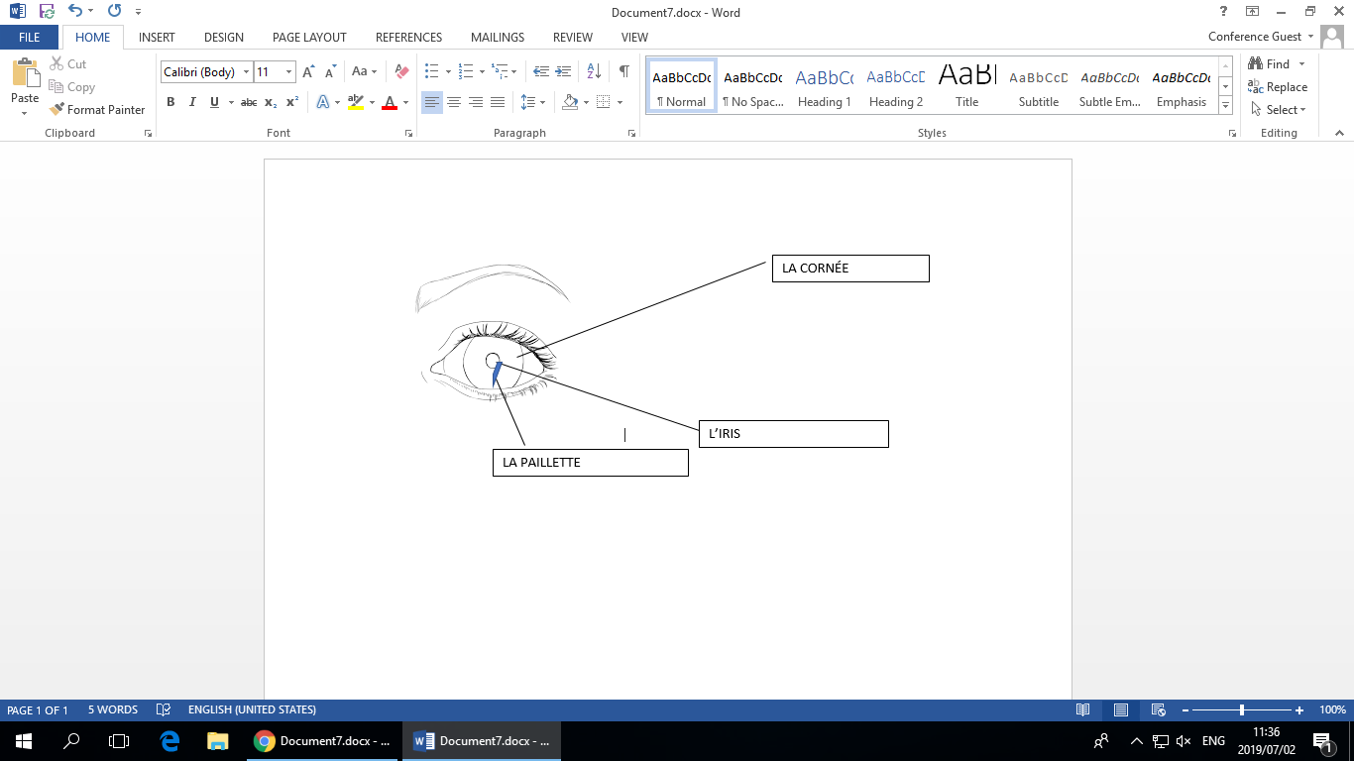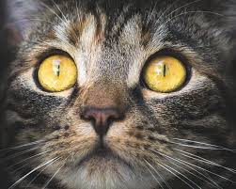



**Activité 7 – Retour sur le passage (20 min)**

Par groupe de 2 ou 3.

Demander aux apprenants de remettre les événements et les émotions dans l’ordre.

Corrigé :



|  |  |
| --- | --- |
| Les événements du passage | L’évolution de l’état émotionnel d’Élise |
| Elle regarde le chat essayer d’attraper un papillon puis une mouche | Observatrice et neutre |
| Le chat mange sa proie, Élise associe le chat à Sam Louis, ce sont des prédateurs | Dégoutée et écœurée |
| Elle chasse le chat | Agressive |
| Elle se voit tel qu’elle est maintenant et pense aux leçons qu’elle aurait dû enseigner à sa fille | Mélancolique |
| L’œil du chat lui fait penser à sa fille | Troublée et attendrie |
| Elle bannit le chat avec une violence démesurée | Rage, sauvagerie et hystérie |

**Portfolio**

Section A : Writing under controlled conditions (Créative) / Rédaction créative sous conditions contrôlées (200-300 mots)

1. Écrivez la lettre qu’Élise écrit à sa fille Laure qui vient de naître. Elle exprime ses souhaits pour son avenir et le chemin qu’elle doit prendre pour son bien-être.
2. Après la mort de sa fille, Élise culpabilise et écrit à Laure pour lui demander pardon car elle se sent coupable de ne pas l’avoir prévenue des dangers du monde d’aujourd’hui. Elle écrit la lettre qu’elle aurait dû écrire à sa naissance.

Fiche réalisée par :

**Marylise GORDON**

**Élodie SANGLAR, University of Witwatersrand**

**ANNEXE 1 - Chat 1**



**ANNEXE 2 - Chat 2**

